Инструкция по импорту данных в ПП Smeta WIZARD
из других сметных программ

В программе Smeta WIZARD существует возможность обмена данными с другими программами. Данная возможность реализована посредством использования универсального формата обмена данными SWAAP Exchange. Данный формат является совместимым с форматом АРПС 1.10 поддерживаемым многими сметными программами. Соответственно для возможности обмена данными с другой сметной программой, она должна поддерживать формат АРПС 1.10.

Импорт данных

- Запустить программу Smeta WIZARD.
- Создать новый файл.
- В меню Файл выбрать пункт меню Импорт\Swaap Exchange v.1.0.
- В открывшемся окне «Открыть» в меню «Тип файлов» выбрать «Текстовый файл (*.arp)». Если после этого файл в формате АРПС 1.10, из которого будет производиться экспорт не появился, выберите в этом поле «Все файлы (*.*)». Выберите нужный файл и нажмите «Открыть».
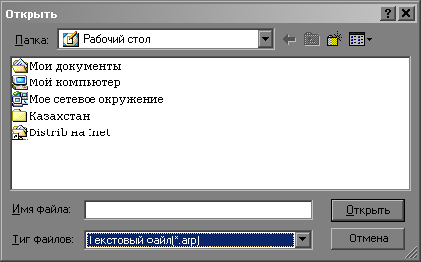
- В открывшемся окне «Конвертер» необходимо задать настройки сметы в формате программы Smeta WIZARD, а именно необходимо выбрать внешний вид документа (Локальная смета, Акты выполненных работ, МТСН), вид таблицы затрат (11-графка, 13-графка и т.д.), номер региона и дату привязки цен (в том случае если активирована опция «Установить дату вручную», в противном случае по умолчанию ставится текущая дата).
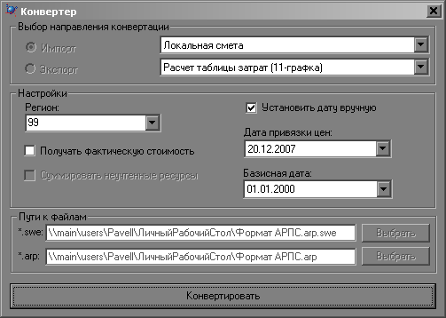
- Нажать кнопку «Конвертировать».
- В открывшемся окне сообщений «SmetaWIZARD» будет написано «Импорт завершен».
- Нажмите кнопку «Ok».

Экспорт данных

- Запустить программу Smeta WIZARD.
- Открыть документ, который необходимо перевести в формат другой программы.
- В меню Файл выбрать пункт меню Экспорт\Swaap Exchange v.1.0.
- В открывшемся окне «Сохранить как» в меню «Тип файлов» выбрать «Текстовый файл (*.arp)». Выберите папку, в которой должен будет создаться файл в формате совместимом с форматом АРПС 1.10. Введите имя, которым должен будет называться файл в формате совместимом с форматом АРПС 1.10. Нажмите кнопку «Сохранить».
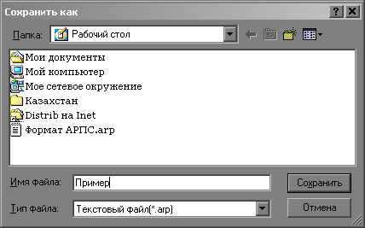
- В открывшемся окне сообщений «SmetaWIZARD» будет написано «Экспорт завершен».
- Нажмите кнопку «Ok».

